,,O” – 04.06.2020 – czwartek ,,Ekozabawki”

Witam Was!
Co u Was? Ciekawa jestem, jak idzie Wam nauka wiązania sznurówek, czy ktoś się już nauczył?
Dzisiaj dalszy ciąg rozmów o ekologii. Postaramy się też wykonać własną zabawkę.

- Do dzisiejszej rozgrzewki potrzebujemy kartkę z gazety. Będziemy udawać różne czynności, używając tylko tej kartki, która jest:
- TACĄ, na której niesiemy herbatę, po całym pokoju;
- LORNETKĄ, przez którą obserwujemy otoczenie, leżąc na podłodze na brzuchu;
- WACHLARZEM, którym się chłodzimy w ciepły dzień, siedząc po turecku;
- PIŁKĄ, którą podrzucamy i łapiemy.
Powtórzcie zabawę kilka razy.

- Teraz zabawa pamięciowa z powtórzeniem miesięcy i dni tygodni.
Wraz z Dniem Dziecka rozpoczął się nowy miesiąc, kto wie, jak go nazywamy?? (CZERWIEC). Jak nazywał się poprzedni miesiąc? (MAJ). Jak będziemy nazywać ten, który będzie po czerwcu? (LIPIEC).
Jaki dziś dzień tygodnia? (CZWARTEK). Jaki był wczoraj (ŚRODA), a jaki przedwczoraj? (WTOREK). Jaki dzień tygodnia będzie jutro? (PIĄTEK), a jaki pojutrze? (SOBOTA).

- +
- P+
- ięciolatki i sześciolatki – wykonajcie zadanie w fioletowych kartach pracy na stronie 61. Rysujcie po śladach drugie płowy misia i lalki i pokolorujcie je. Na dole strony dokończcie rysować hulajnogi według wzoru.
- Czterolatki – wykonajcie dowolne zadanie w książce.

- Czas na piosenkę ,,Ekologa znak”. Pierwsza zwrotka już Wam jest znana i bardzo łatwy refren również. Dziś uczymy się drugiej zwrotki:
https://www.youtube.com/watch?v=JIEDy5UiRPU

- Niech zieleni się przyroda,
Bo w przyrodzie tlen i woda.
Chcę by wszystko kwitło, żyło
By powietrze czyste było.

Ref. Auto – NIE, rower – TAK,
Ekologa to jest znak…….

- Nie chcę spalin, nie chcę dymu,
I w powietrzu nie chcę pyłu.
Nie chcę chemii w mym ogrodzie
Ja z przyrodą chcę żyć w zgodzie.

Ref. Auto- NIE, rower- TAK,
Ekologa to jest znak……

- Wykonamy teraz własną zabawkę z rzeczy, które nie są nam już potrzebne w domu. Dzięki temu możemy zaoszczędzić pieniążki, a pozyskać nową zabawkę. Tym sposobem chronimy również środowisko, ponieważ nie wyrzucamy wszystkich niepotrzebnych rzeczy.
Wysyłam Wam linki do filmików, na których przedstawione są sposoby wykonywania różnych zabawek. Wstawiam również zdjęcia innych zabawek, które mogą Was zainspirować. A może macie swój własny pomysł?:)
https://www.youtube.com/watch?v=1N7jqyhF1Kc - kręgle

https://www.youtube.com/watch?v=9pPoxqnIN_Y - łapacz do piłek

https://www.youtube.com/watch?v=hJNwdv6Lido - żaglówka

https://www.youtube.com/watch?v=dzhJcB3uwIM – warcaby

https://www.youtube.com/watch?v=gkY7K4cjjFU – gąsienica

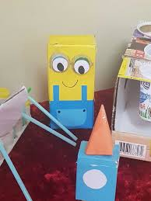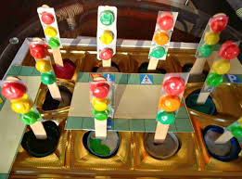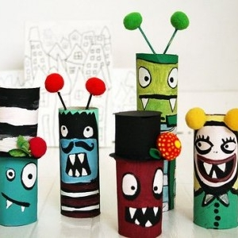

- Przypominam także o ćwiczeniu liter i czytaniu . Wiem, że macie w domach książeczki do czytania, wykorzystujcie je. Dla chętnych wysyłam tekst.

Moja mama
Oto mama. Ona ma kok. Mama ma dom. Tam maki i koty. To kot Kimi i kot Mimi. Mama da im mleko.
W domu mama robi soki. Ona nalewa sok do kubka. Mama da sok Ani.
A tam mała Ola. Mama tuli Olę. Mama da Oli lale. Mama, Ania i Ola idą na spacer. Mama robi zakupy. Ona kupi pora, pomidor i lizaki dla Oli i Ali.
Ola ma lizaka i Ala ma lizaka. Mama kupi też tulipany. Ona lubi kwiaty.

